**Enrouleur de tuyau pour les compresseurs de chantier**

**L'air comprimé toujours disponible, rapidement et en sécurité**

Les professionnels le savent bien, sur un chantier, les choses doivent aller vite. Plusieurs corps de métier sont souvent à l'œuvre en même temps, avec des ouvriers qui appartiennent à différentes entreprises. Il n'est pas rare que quelqu'un trébuche sur un tuyau d'air comprimé qui traîne ou qu'un marteau pneumatique ne soit plus alimenté parce qu'une roue de camion écrase le tuyau. Cela provoque des accidents, des interruptions du travail et l'endommagement des tuyaux d'air comprimé. Autant de problèmes qui peuvent aisément être évités par l’utilisation d’un enrouleur de tuyau. Kaeser Compresseurs propose cet accessoire pratique pour presque tous ses compresseurs de chantier mobiles Mobilair. L'enrouleur de tuyau peut être installé en usine ou monté ultérieurement sur la machine. Il est livré avec un tuyau léger de 20 mètres qu'il n'est pas nécessaire de dévider entièrement, d'où une utilisation flexible et une disponibilité immédiate. Le tuyau enroulé est rangé proprement, facile à transporter, toujours prêt à l'usage et ne représente plus un risque de chute pour les personnels du chantier. L’enrouleur à manivelle très pratique est la meilleure garantie d’une longévité maximale du tuyau d’air comprimé. Il prévient les risques de détérioration par flexion, déformation ou écrasement du tuyau. En évitant de mauvaises conditions d'entreposage ou une manutention négligente du tuyau déployé, l'enrouleur limite considérablement le risque de pénétration de poussière susceptible de contaminer l'air comprimé et de provoquer des dommages coûteux sur les outils pneumatiques. L'enrouleur de tuyau augmente donc non seulement la sécurité sur le chantier mais aussi la rentabilité de l’air comprimé.

**Fichier : F-Schlauchaufroller-de**

1.828 caractères Reproduction gratuite – Merci de nous adresser un exemplaire justificatif.

|  |
| --- |
|  |

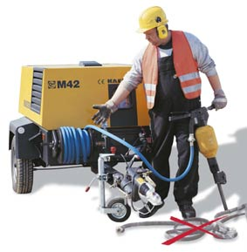

L'enrouleur de tuyau contribue à la sécurité du chantier et à la productivité du travail. Kaeser Compresseurs propose cet accessoire pratique pour presque tous ses compresseurs de chantier mobiles Mobilair.

((Photo Kaeser – Reproduction gratuite))